№ | Задание
1 | Разработать алгоритм вычисления скалярного произведения векторов a и b: 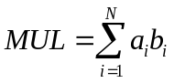
2 | Разработать алгоритм поиска среднего значения массива a: 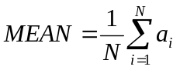
3 | Разработать алгоритм поиска максимального и минимального значения массива a: 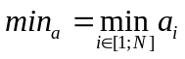, 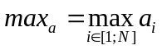
4 | Разработать алгоритм вычисления массива значений синуса:
Используемые обозначения: a, b – нижний и верхний пределы интегрирования, 2⋅N – число равных частей на которые делится отрезок [a; b], h – шаг
5 | Разработать алгоритм вычисления значения определённого интеграла с использованием метода трапеций: 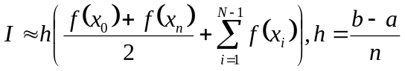
6 | Разработать алгоритм вычисления значения определённого интеграла с использованием метода парабол (метод Симпсона). Разбив интервал интегрирования на 2⋅N равных частей, приближённое значение интеграла можно вычислить следующим образом: 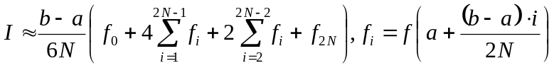
7 | Разработать алгоритм вычисления значения определённого интеграла с использованием метода прямоугольников: 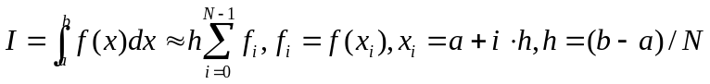
8 | Разработать алгоритм вычисления значения числа π на основе метода прямоугольников: 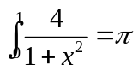
9 | Разработать алгоритм умножения матрицы a (m × n элементов) на вектор b (n элементов) по следующей формуле: 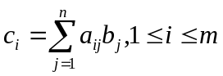. При разработке параллельного алгоритма необходимо учитывать, что значение i-го элемента вектора c не зависит от значений других элементов вектора
10 | Разработать алгоритм умножения матрицы a (m × n элементов) на матрицу b (n × l элементов) по следующей формуле: 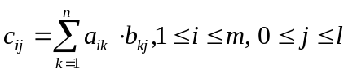
11 | Разработать алгоритм сортировки массива чисел слиянием
12 | Разработать алгоритм сортировки массива чисел методом Шелла
13 | Разработать алгоритм сортировки массива чисел методом пузырька
14 | Разработать алгоритм быстрой сортировки массива чисел
15 | Разработка алгоритма вычисления суммы двух матриц
16 | Разработка алгоритма вычисления суммы элементов массива
17 | Разработка алгоритма вычисления произведения матрицы и вектора
18 | Разработать алгоритм вычисления значения определённого интеграла с использованием метода Монте-Карло
19 | Разработать алгоритм вычисления значения определённого интеграла с использованием метода геометрического метода Монте-Карло

Интегралы для вычислений.

1 | 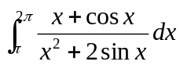 | 2 | 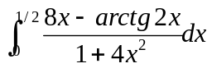 | 3 | 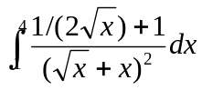
4 | 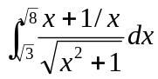 | 5 | 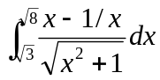 | 6 | 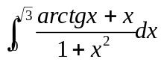
7 | 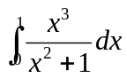 | 8 | 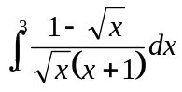 | 9 | 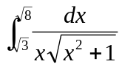
10 | 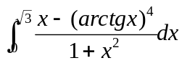 | 11 | 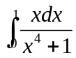 | 12 | 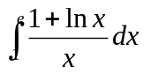
13 | 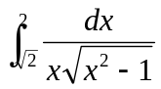 | 14 | 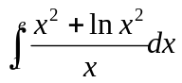 | 15 | 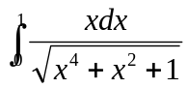
16 | 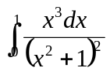 | 17 | 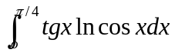 | 18 | 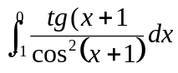
19 | 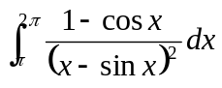 | 20 | 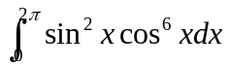 | 21 | 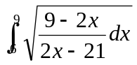
22 | 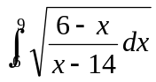 | 23 | 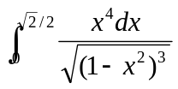 | 24 | 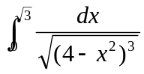
25 | 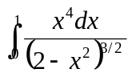 | 26 | 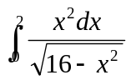 | 27 | 